



CÀMARA MUNICIPAL DE CARNAÚBA DOS DANTAS/RN
Ca>i Legislati›'a ”António Petré'nilo Dantas" ttua Juvenal Lamartine, 200A Centro

TERMO DE COMPROMISSO DE ESTÁGIO

PARA A REALIZAÇÃO DE ESTÂGIO, NÃO OBRIGATÓRIO, SEM VÍNCULO EMPREGATÍCIO, NOS TERMOS DA LEI N• 11.788, DE 25.09.2008.

Pelo presente termo de aditivo a concedente Câmara Municipal de Carnaúba dos Dantas/RN, CNPJ 12.981.767/0001-28, estabelecida à Rua Juvenal Lamartine, n° 200ã Centro, CEP 59374-000, Carnaúba dos Dantas/RN, Telefone (84) 99414-8126, doravante denominada CONCEDENTE, neste ato representado pelo Senhor Marfran
de Medeiros Santos, cargo-função Presidente, autoriza e concede a Ana isabel Dantas de Medeiros, brasileira, Solteira, Estudante, Inscrita no CPF 129.xxx.xxx-20, residente e domiciliada na Rua José Matias, 144, centro, Carnaúba dos Dantas/RN, CEP 59374-000, aluna do Curso Superior em Direito, da Faculdade Católica Santa Teresinha, Matricula:108217, a seguir denominado ESTAGIÁRIO, a prorrogação de período de estãgio supervisionado, em suas dependências, de acordo com as normas e condições seguintes:

- Â CONCEDENTE caberá a fixação dos locais, datas e horários em que se realizarão as atividades do ESTAGIÂRIO, expressas pela programação de estágio elaborada pela CONCEDENTE;
- O ESTAGIÂRIO serã realizado na Cãmara Municipal de Carnaúba dos Dantas/RN;
- O ESTÂGIO terá carga horária semanal de 30 horas;
- O ESTAGIÂRIO deverá cumprir os horários estabelecidos neste termo, obrigando-se a comunicar à CONCEDENTE, em tempo hábil, da sua impossibilidade de fazê-lo;
- Pelas reais e recíprocas vantagens técnicas e administrativas, a CONCEDENTE designará o Supervisor do Estágio, neste caso, o procurador jurídico da casa;
- A Faculdade Católica Santa Teresinha designarã um professor orientador do estágio no acompanhamento das atividades desenvolvidas;
- Caberá à CONCEDENTE fazer cumprir, junto ao ESTAGIÁRIO, as tarefas abaixo relacionadas:
- Auxflfi›r no processo legislativo, desde o auxilio na elaboração de leis até a

participação nas reuniões das comiasóes da casa legislativa;




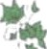

CÂMARA MUNICIPAL DE CARNAÚBA DOS DANTAS/RN
_
:
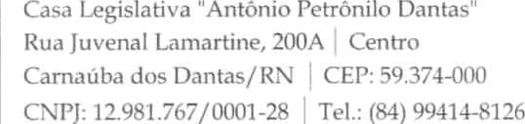
emil:camuncwnauhat

- Acompanhar o Processo Wcitatóüo auxliando na organização, eaboração,

revisão e finalização dos documentos pertinentes às licitaçôes;
- Participar das atividades desenvolvidas pela Escola do Legislativo, prestando apoio às palestras e cursos, além de eventualmente desenvolver atividades relacionadas ao Direito.
- Realizar as demais atividades de apoio administrativo a presidência da
Câmara e seus órgãos.
- O ESTAGIÂRIO se obriga a cumprir as normas internas da CONCEDENTE e as Normas de Estágio da Faculdade Católica Santa Teresinha, as quais o estudante declara expressamente conhecer;
- O ESTAGIÁRIO responderá pelas perdas e danos consequentes da inobservância das normas internas ou das constantes no presente Termo de Compromisso;
- O ESTAGIÂRIO receberá uma Bolsa-Auxilio de R$ 750,00 (setecentos e cinquenta reais);
- Quando, em razão da programação do estágio, o ESTAGIARIO ficar sujeito a despesas que normalmente não teria, a CONCEDENTE providenciará o seu reembolso, observando as normas internas existentes a respeito;
- O ESTAGIÁRIO estará protegido contra acidentes pessoais sofridos no local do estágio;
- O ESTÁGIO terá a duração de 01 (um) ano, 12 (doze) meses, estabelecida neste termo, podendo ser renovado através de aditivo, mas sendo o seu período máximo de 2 anos, nos moldes da lei do Estágio;
- O ESTAGIÁRIO declara concordar com as normas internas da CONCEDENTE, quanto ao acompanhamento, avaliação de desempenho e aproveitamento;
- Desde que solicitado, o ESTAGIÂRIO se obriga a elaborar o relatório circunstanciado sobre o estágio realizado, entregando-o à CONCEDENTE;
- Nos termos do art. 3º da Lei 11.788, de 25 de setembro de 2008, o ESTAGIÀRIO não terã, por quaisquer efeitos, vínculo empregatício com a CONCEDENTE;
E estando em comum acordo, é firmado o presente termo aditivo em três vias, de igual teor, assinando a CONCEDENTE, o ESTAGIÁRIO e a Faculdade Católica Santa Teresinha como interveniente.

Carnaúba dos Dantas/RN, 06 de Março de 2024

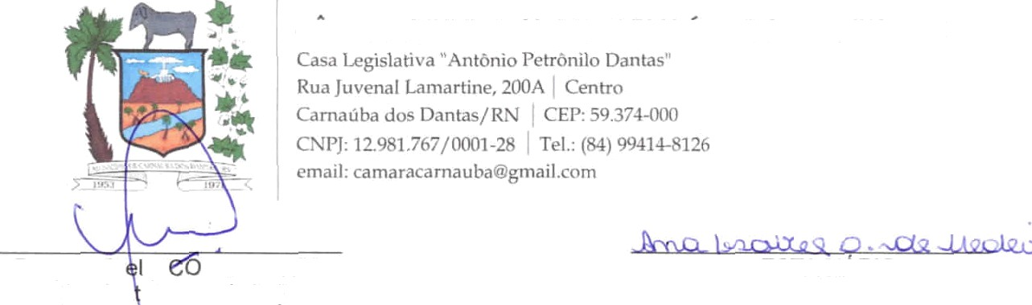
RS PEORV S
CAMARA MUNICIPAL DE CARNAUBA DOS DANTAS/RN
Responsãv p/ NCEDENTE
ESTAGIAR IO
(assina ura e carimbo)
DESTOAG O
RESPONSAVEL PELO ESTAGIAR IO

NA CONCEDENTE
(quando de menor)

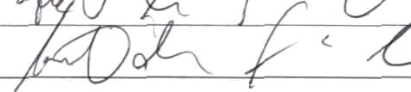
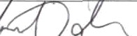
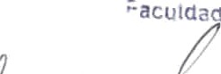
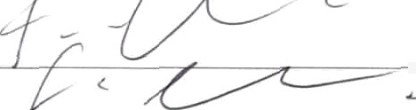


<AC ULDADE CATOLICA SANTA TERESINHA

PROFESSOR ORIENTADOR COORDENADOR DO CURSO
.TDA

(Assinatura e carimbo)

INÍCIO DO ESTAGIO 06/03/2025 TÉRMINO DO ESTÁGIO: 05/03/2026

*Este termo deverá ser devidamente preenchido e conter assinatura do estagiário e assinatura e carimbo do responsável pela concedente e do Coordenador de Curso do estagiár io Deverá conter o nome do Professor Orientador e ser devolvido à Coordenação de Estágios em 03 (três) vias juntamente com 01 (uma) via da Ficha de Inscrição de Estãgio Obrigatório e o Comprovante do Pagamento do Seguro Obrigatório. para posterior registro

